МИНИСТЕРСТВО ОБРАЗОВАНИЯ И НАУКИ РОССИЙСКОЙ ФЕДЕРАЦИИ

ФЕДЕРАЛЬНОЕ ГОСУДАРСТВЕННОЕ АВТОНОМНОЕ ОБРАЗОВАТЕЛЬНОЕ УЧРЕЖДЕНИЕ ВЫСШЕГО ПРОФЕССИОНАЛЬНОГО ОБРАЗОВАНИЯ НАЦИОНАЛЬНЫЙ ИССЛЕДОВАТЕЛЬСКИЙ ЯДЕРНЫЙ УНИВЕРСИТЕТ «МИФИ»

Институт Ядерной Физики и Технологий

Кафедра № 5

«Теоретической и экспериментальной физики ядерных реакторов»

**Домашнее задание**

по дисциплине “Теория переноса излучений”

**Расчет параметров биологической защиты для реактора КЛТ-40С с MOX-топливом, получаемым смешиванием оксидов природного урана и плутония**

Выполнил: Голов П.А.

Группа: С14-105

Проверил: Терновых М.Ю.

Москва 2018 г.

**1. Введение.**

Целью выполнения домашнего задания являются:

* ознакомление с компоновкой реакторной установки, реализованной в прототипе проектируемого реактора;
* расчет минимальных размеров биологической защиты, обеспечивающих предельно допустимый уровень облучения помещения постоянного присутствия персонала в режиме стационарной работы ЯЭУ.

**2. Базовая информация о РУ КЛТ-40С.**

РУ КЛТ-40С представляет собой комплекс систем и элементов, предназначенных для преобразования ядерной энергии в тепловую, включающий ядерный реактор и непосредственно связанные с ним компоненты, необходимые для нормальной эксплуатации и обеспечения безопасности.[2] РУ КЛТ-40С проектируется для установки на плавучий энергоблок и является маломощной реакторной установкой: электрическая мощность составляет 35 МВт, тепловая мощность – 150 МВт.

В состав ядерного блока ПЭБ входят две реакторные установки КЛТ-40С и две паротурбинные установки. Итого мощность ПАТЭС составляет 70 МВт электрической и 300 МВт тепловой мощности.[4]

Схема реакторной установки КЛТ-40С изображена на рисунке 1[3].

Реактор состоит из корпуса, крышки, выемного блока, включающего блок труб и устройств и шахту внутрикорпусную, активной зоны, приводов КГ (8 шт.) и приводов АЗ (3 шт.). Корпус и крышка изготовлены из теплоустойчивой высокопрочной перлитной стали с антикоррозийной наплавкой.[4] Тип реактора – водо-водяной, корпусной.

Активная зона реактора имеет кассетную структуру. Каждая кассета представляет собой сборку тепловыделяющих элементов, расположенных внутри шестигранного чехла ТВС по сторонам правильного треугольника. Совокупность кассет, размещенных с определенным шагом внутри выемного блока реактора, образует активную зону.[1]

В качестве топлива для реактора было решено использовать МОКС-топливо. МОКС-топливо – ядерное металлооксидное топливо, представляющее собой спеченные керамические таблетки из смеси диоксида урана и диоксида плутония. МОКС-технология позволяет повторно использовать образованные из урана делящиеся изотопы для выделения энергии.[5]

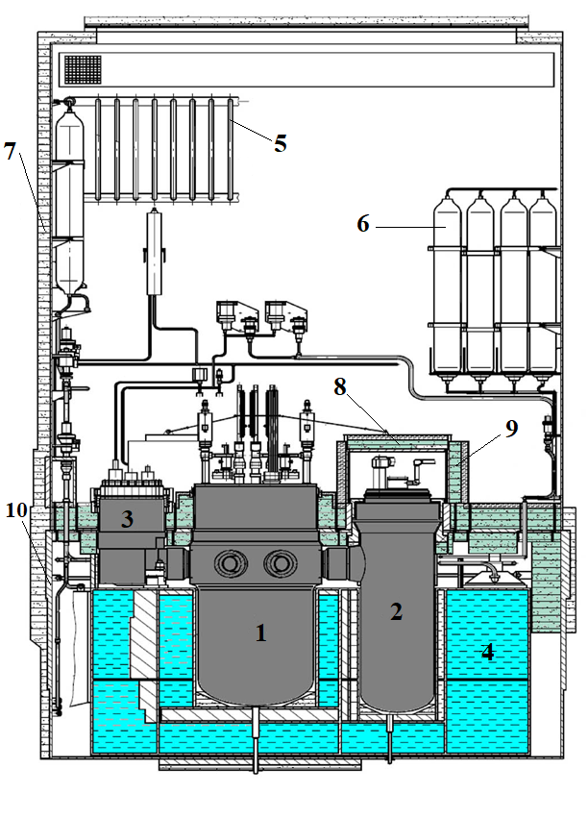

**Рисунок 1** – Реакторная установка КЛТ-40С: 1 – корпус реактора; 2 – парогенератор; 3 – главный циркуляционный насос; 4 – бак железо-водной защиты; 5 - система конденсации пара при аварийном повышении давления; 6 – газ под высоким давлением; 7 – бетонная периферийная биологическая защита; 8 – съемная биологическая защита парогенераторов; 9 – стационарная биологическая защита парогенераторов; 10 – стальная периферийная биологическая защита

Парогенератор предназначен для отвода тепла от теплоносителя 1-ого контура и генерации перегретого пара. Корпус ПГ изготовлен из низколегированной стали с антикоррозийной наплавкой.[2]

Главный циркуляционный насос – герметичный центробежный одноступенчатый насос. Предназначен для создания циркуляции теплоносителя в системе 1-ого контура в нормальных и аварийных режимах.[2]

Бак ЖВЗ представляет собой стальную конструкцию, заполненную водой. В баке размещены стальные листы для ослабления быстрых нейтронов и гамма-излучения. Размеры бака определяются из условий обеспечения необходимой эффективности ослабления излучения реактора и конструктивными соображениями.[6]

В качестве материалов биологической защиты используются простейшие и доступные компоненты: сталь, бетон и вода[2].

**3. Построение одномерной расчетной модели защиты.**

Рассмотрим упрощенную схему биологической защиты РУ КЛТ-40С (рисунок 2).

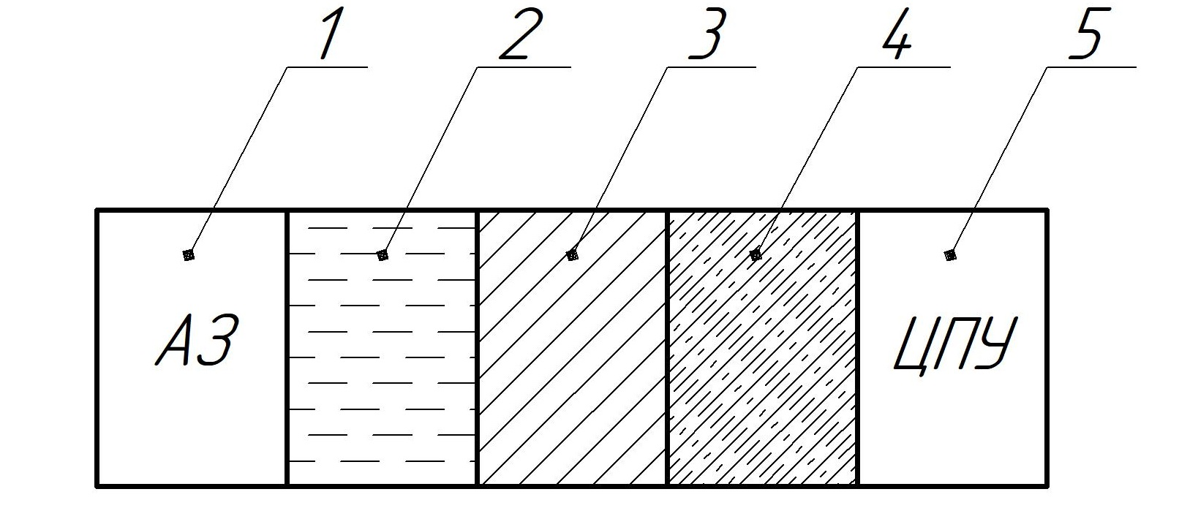

**Рисунок 2** – Одномерная расчетная модель биологической защиты: 1 – активная зона реактора; 2 – отражатель, вода в баке железо-водной защиты; 3 – корпус реактора, стенки и стальные плиты бака железо-водной защиты, стальная периферийная защита; 4 – бетонная периферийная защита; 5 – центральный пульт управления

За бетонной стеной находится зона присутствия персонала (центральный пульт управления), для которой будет рассчитываться доза облучения.

Для упрощения расчета все водные элементы (отражатель, вода в баке железо-водной защиты) и стальные элементы (корпус реактора, стенки и стальные плиты бака железо-водной защиты, стальная периферийная защита) были объединены в отдельные ячейки на одномерной расчетной модели.

Биологическая защита парогенераторов не учитывается по причине того, что эта конструкция расположена исключительно около парогенератора и практически не окружает источник изучения.

Все основные параметры биологической защиты приведены в таблице 1.

Таблица 1 - Параметры элементов биологической защиты [2]

|  |  |  |  |
| --- | --- | --- | --- |
| Защитный слой | Материал | Размер, см | Плотность, |
| Отражатель, вода в баке железо-водной защиты | Вода | 160 | 0,94 |
| Корпус реактора, стенки и стальные плиты бака железо-водной защиты, стальная периферийная защита | Сталь | 67,4 | 7,75 |
| Бетонная периферийная биологическая защита | Бетон | Необходимо определить | 2,40 |

**4. Описание элементарной ячейки реактора.**

Активная зона проектируемого реактора набирается из тепловыделяющих сборок шестигранной формы с постоянным шагом. ТВС состоит из регулярной решетки ТВЭЛов.[1] Элементарная ячейка активной зоны представлена на рисунке 3, а ее геометрические параметры – в таблице 2.

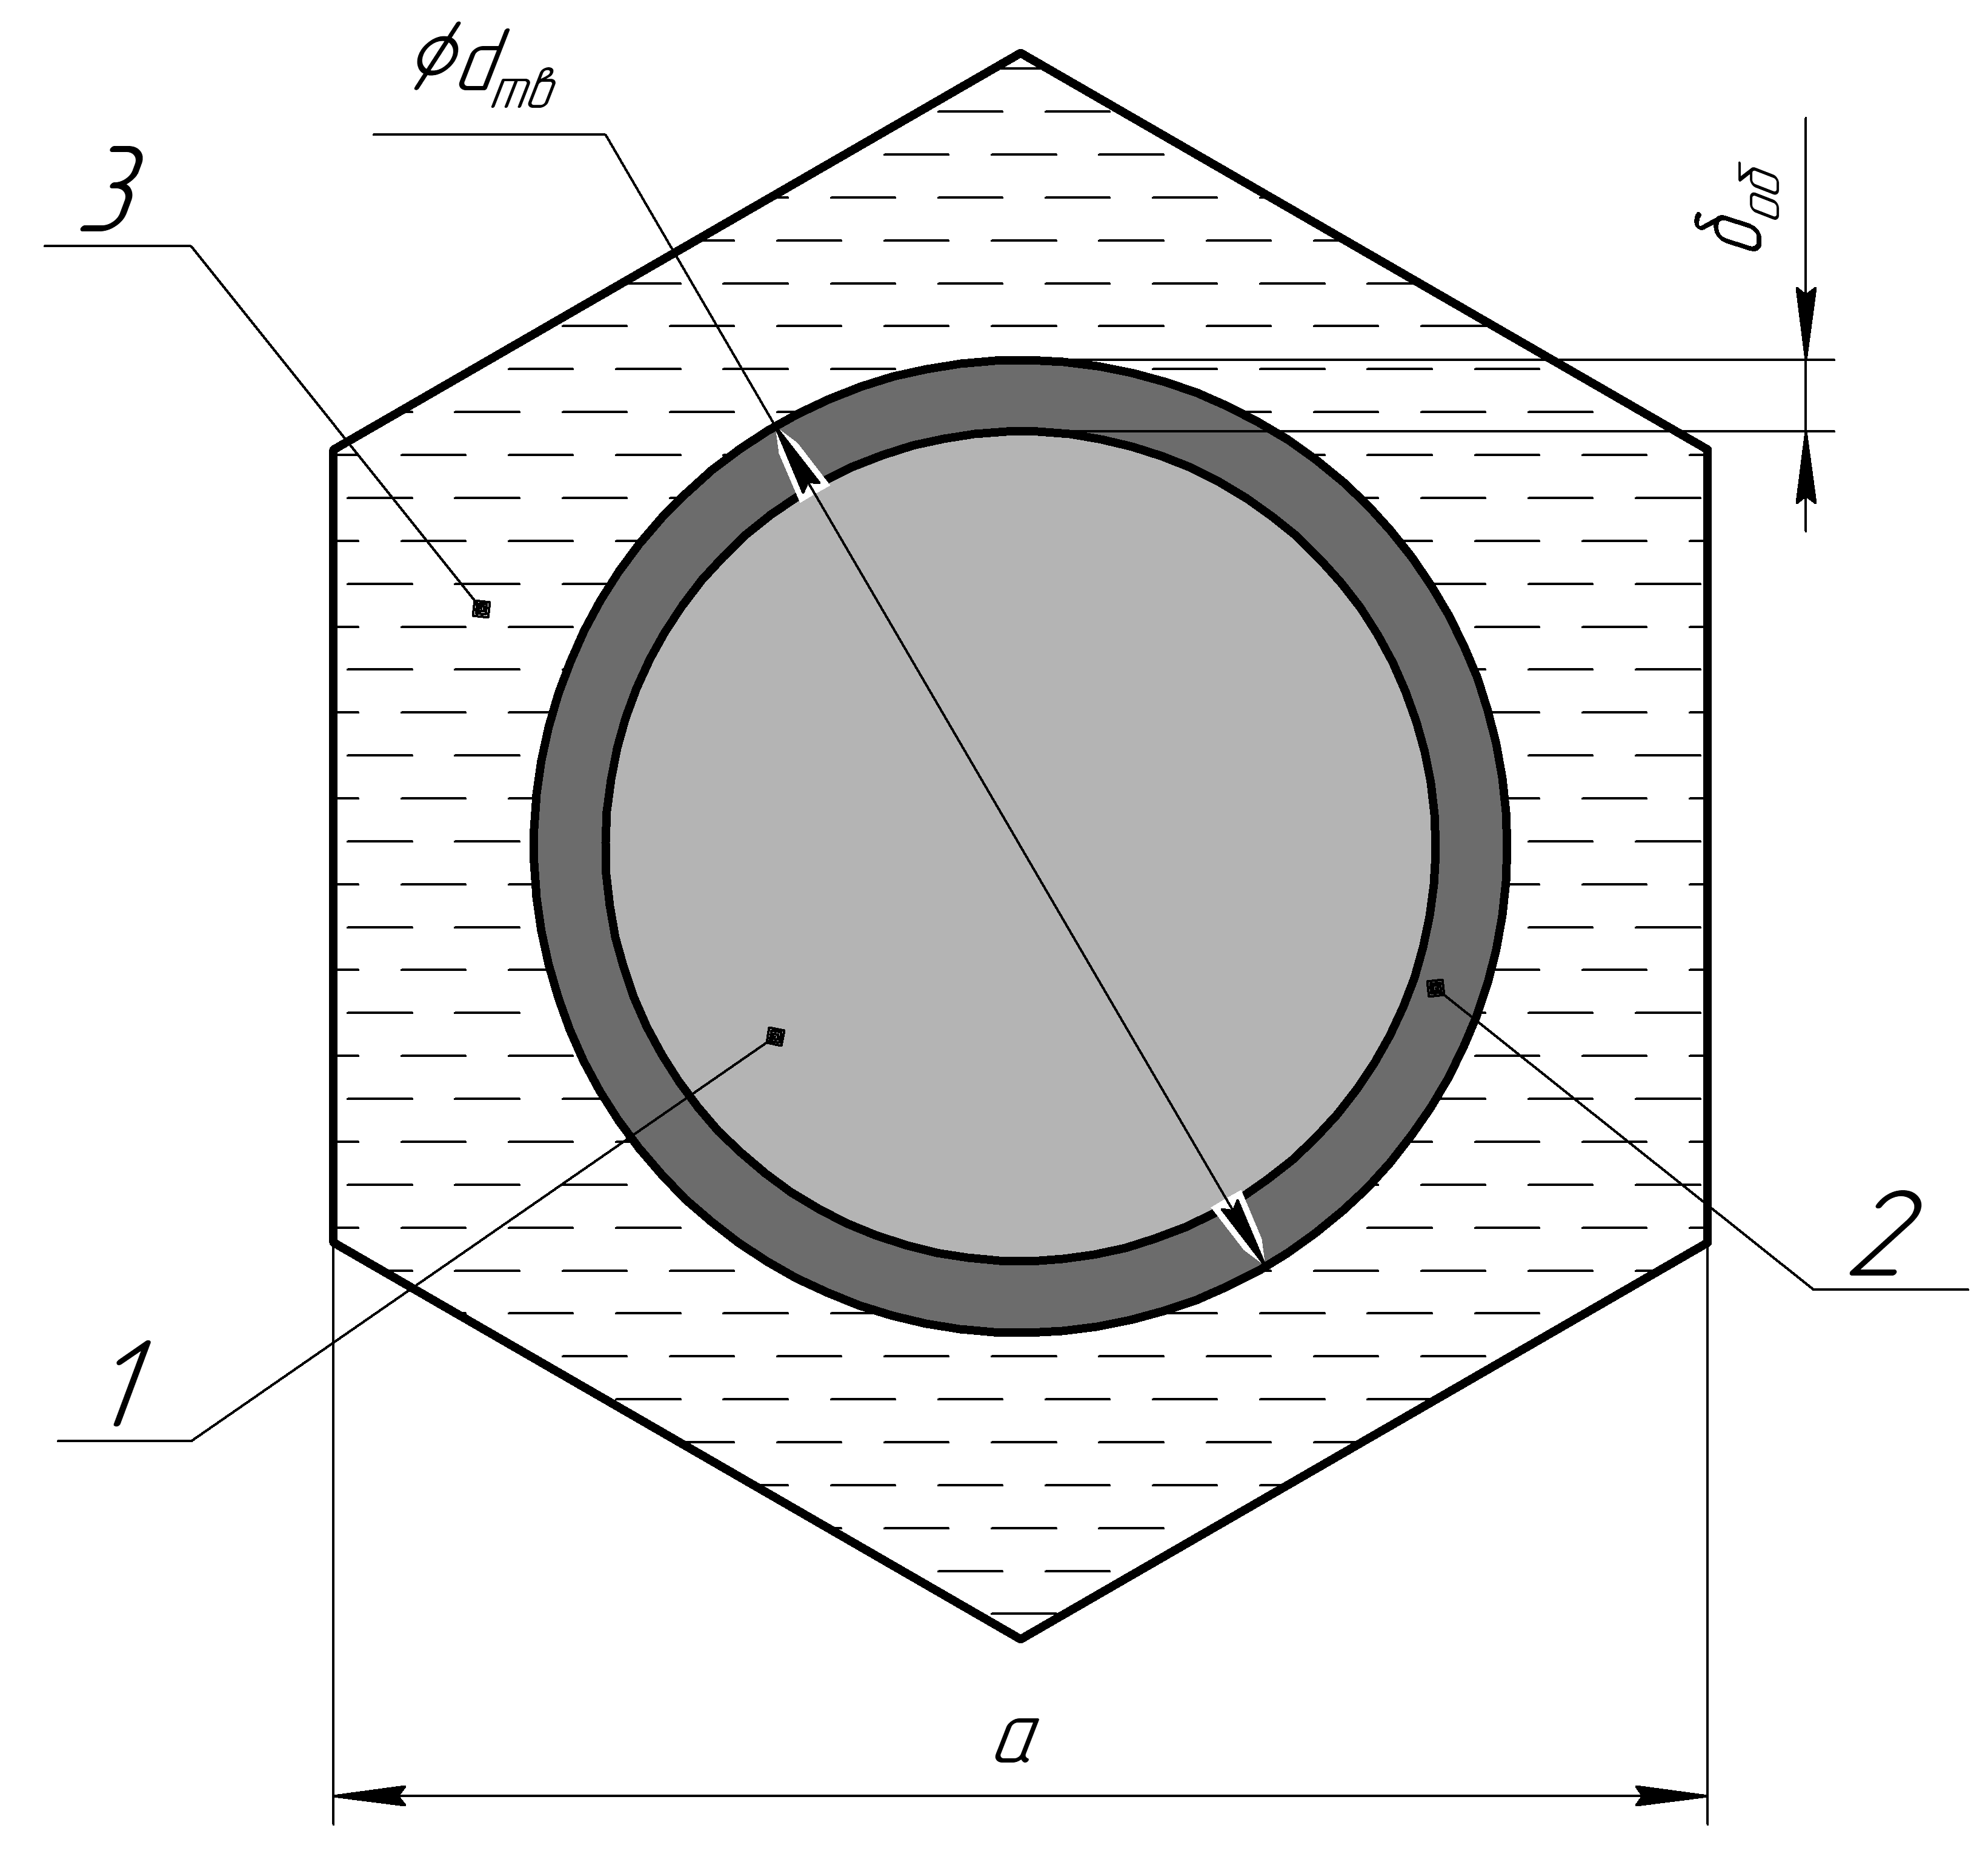

**Рисунок 3** – элементарная ячейка РУ КЛТ-40С: 1 – топливная композиция; 2 – оболочка твэла; 3 - теплоноситель

Таблица 2 – Геометрические параметры элементарной ячейки РУ КЛТ-40С [1]

|  |  |
| --- | --- |
| Параметр | Значение, мм |
| Диаметр твэла, | 6.8 |
| Толщина оболочки твэла, | 0,5 |
| Размер ячейки, a | 9,6 |

Материалы и характеристики элементов элементарной ячейки [1]:

1. Топливная композиция. MOX-топливо . Обогащение по . Плотность – .
2. Оболочка твэла. Сплав Э-110 (Zr + 1% Nb). Плотность – .
3. Теплоноситель. Вода. Плотность – .

Рассчитаем объемные доли топлива, теплоносителя и конструктивных материалов элементарной ячейки.

Площадь элементарной ячейки:

|  |  |
| --- | --- |
|  | (4.4.1) |

Объемная доля i-ой ячейки:

|  |  |
| --- | --- |
|  | (4.4.2) |

Объемная доля топлива:

|  |  |
| --- | --- |
|  | (4.4.3) |

Объемная доля конструкционных материалов:

|  |  |
| --- | --- |
|  | (4.4.4) |

Объемная доля теплоносителя:

|  |  |
| --- | --- |
|  | (4.4.5) |

В таблице 3 приведены результаты расчета объемных долей составляющих элементарной ячейки.

Таблица 3 – Результаты расчета объемных долей составляющих элементарной ячейки

|  |  |
| --- | --- |
| Элемент ячейки | Объемная доля |
| Топливная композиция | 0,33 |
| Конструктивные материалы | 0,12 |
| Теплоноситель | 0,55 |

**5. Расчет дозы нейтронов перед защитой.**

Для расчета дозы нейтронов перед защитой воспользуемся приближенным алгоритмом оценки величины потока нейтронов спектра деления из активной зоны реактора.

Число реакций деления в реакторе в единицу времени:

|  |  |
| --- | --- |
|  | (4.5.1) |

где – тепловая мощность реактора; - средняя энергия, выделяющаяся в одной реакции деления.

Число нейтронов, образующихся в реакторе в единицу времени:

|  |  |
| --- | --- |
|  | (4.5.2) |

где - число нейтронов, образующихся в результате реакции деления на середину кампании. Для того чтобы с достаточной точностью определить величину , необходимо учесть основные делящиеся нуклиды в топливе реактора на середину компании. В данном реакторе основными делящимися нуклидами являются , . Среднее число нейтронов деления на середину компании определим усреднением по перечисленным изотопам, используя следующую формулу:

|  |  |
| --- | --- |
|  | (4.5.3) |

Ядерные концентрации основных делящихся нуклидов и их микроскопические сечения деления на середину компании были получены при помощи программы GETERA. Результаты приведены в таблице 4.

Таблица 4 – Параметры основных делящихся нуклидов на середину компании[7]

|  |  |  |  |  |  |
| --- | --- | --- | --- | --- | --- |
| Изотоп |  |  |  |  |  |
|  |  |  | 2,89 | 0,56 | 1,62 |
|  |  |  | 2,99 | 0,16 | 0,49 |

Используя полученные данные, произведем расчет по формуле 4.5.3:

Тогда, число нейтронов, образующихся в реакторе в единицу времени рассчитаем по формуле 4.5.2:

Площадь поверхности активной зоны найдем по формуле:

|  |  |
| --- | --- |
|  | (4.5.4) |

где - высота активной зоны; – радиус активной зоны.

Для нахождения потока нейтронов утечки из активной зоны необходимо определить - коэффициент размножения элементарной ячейки реактора на середину компании. Определим из следующего соотношения:

|  |  |
| --- | --- |
|  | (4.5.5) |

где – квадрат длинны диффузии:

|  |  |
| --- | --- |
|  | (4.5.6) |

С помощью программы GETERA были получены значения коэффициента диффузии в тепловой области и значение макроскопического сечения поглощения:

Используя полученные данные, рассчитаем квадрат длинны диффузии по формуле 4.5.6:

Геометрический параметр найдем по формуле для цилиндрической геометрии:

|  |  |
| --- | --- |
|  | (4.5.7) |

где – первый корень функции Бесселя

Таким образом, подставляя полученные значения в уравнение 4.5.5, получим:

Поток нейтронов утечки из активной зоны:

|  |  |
| --- | --- |
|  | (4.5.8) |

Поток нейтронов спектра деления в утечке из активной зоны:

|  |  |
| --- | --- |
|  | (4.5.9) |

где – доля нейтронов спектра деления в спектре утечки. Эта величина была рассчитана с помощью программы GETERA. Для этого были получены относительные величины потоков нейтронов быстрой и тепловой групп:

Тогда величина рассчитывается по следующей формуле:

|  |  |
| --- | --- |
|  | (4.5.10) |

Таким образом, поток нейтронов спектра деления в утечке из активной зоны:

Мощность эквивалентной дозы нейтронов перед защитой:

|  |  |
| --- | --- |
|  | (4.5.11) |

где - средняя энергия нейтронов спектра деления; – коэффициент качества нейтронов спектра деления; - массовый коэффициент поглощения энергии в биологической ткани.

В качестве биологической ткани принимается человек, площадь поверхности которого 1 , а масса – 100 кг.

В итоге, мощность эквивалентной дозы нейтронов перед защитой:

**6. Расчет дозы нейтронов за защитой.**

Для расчета дозы нейтронов за защитой воспользуемся моделью сечения выведения. Модель сечения выведения – приближенный метод, позволяющий рассчитать эквивалентную дозу нейтронов за защитой при условии соблюдения следующих условий:

* рассматриваются нейтроны источника с энергий > 0,3 МэВ;
* спектр источника нейтронов близок к спектру деления;
* защита представляет собой водородсодержащую систему;
* защита представляет собой достаточно толстую систему.

Мощность эквивалентной дозы за защитой рассчитывается по формуле:

|  |  |
| --- | --- |
|  | (4.6.1) |

где - сечение выведения, d – толщина слоя защиты.

В данном проекте биологическая защита представляет собой сложную многослойную систему. Для расчета сложных многослойных систем используется принцип аддитивности:

|  |  |
| --- | --- |
|  | (4.6.2) |

где - сечение выведения i - го слоя защиты, - толщина i-го слоя защиты.

Значения сечений выведения для материалов, используемых в данном проекте, представлены в таблице 3.

Таблица 5 - Макроскопические сечения выведения материалов защиты [7]

|  |  |  |  |
| --- | --- | --- | --- |
| № слоя | Материал | Плотность, | , |
| 1 | Вода | 0,94 | 0,091 |
| 2 | Сталь | 7,75 | 0,166 |
| 3 | Бетон | 2,40 | 0,080 |

Используя формулы 4.6.1 и 4.6.2 можно определить неизвестную толщину слоя бетонной периферийной биологической защиты, при которой величина мощности эквивалентной дозы за защитой не будет превышать предельно допустимую дозу :

|  |  |
| --- | --- |
|  | (4.6.3) |

Таким образом, слой бетонной периферийной биологической защиты толщиной 36,25 см будет обеспечивать необходимую защиту.

**7. Расчет дозы гамма–квантов перед защитой.**

Для расчета дозы гамма-квантов с энергией E перед защитой предлагается использовать следующий приближенный алгоритм оценки величины потока гамма-квантов из активной зоны реактора.

Идея алгоритма – оценить поток гамма-квантов деления из активной зоны реактора в одномерной геометрии и внести поправку на утечку гамма-квантов от других их источников. В ходе расчета рассматривается гамма-кванты с энергией около 5 МэВ и 3 МэВ, доли которых от всех энергий гамма-квантов равны 15% и 20% соответственно. В данные диапазоны попадают самые высокоэнергетические гамма-кванты, которые вносят самый большой вклад в дозу.

Число реакций деления в реакторе в единицу времени было рассчитано ранее в пункте 5:

Число гамма-квантов, образующихся в реакторе в единицу времени:

|  |  |
| --- | --- |
|  | (4.7.1) |

где - среднее число гамма-квантов деления на середину кампании, - доля гамма-квантов с энергией E в реакции деления. Для того чтобы с достаточной точностью определить величину , необходимо учесть основные делящиеся нуклиды в топливе реактора на середину компании. В данном реакторе основными делящимися нуклидами являются , . Среднее число гамма-квантов деления на середину компании определим усреднением по перечисленным изотопам, используя формулу:

|  |  |
| --- | --- |
|  | (4.7.2) |

Ядерные концентрации основных делящихся нуклидов и их микроскопические сечения деления на середину компании были получены при помощи программы GETERA. Результаты приведены в таблице 6.

Таблица 6 – Параметры основных делящихся нуклидов на середину компании[]

|  |  |  |  |  |  |
| --- | --- | --- | --- | --- | --- |
| Изотоп |  |  |  |  |  |
|  |  |  | 8,2 | 0,56 | 4,59 |
|  |  |  | 8,6 | 0,16 | 1,40 |

Подставляя полученные данные в формулу 4.7.2, получим:

Тогда, число гамма-квантов, образующихся в реакторе в единицу времени с энергиями 3 МэВ и 5 МэВ:

Рассмотрим перенос нерассеянных гамма-квантов в однородной пластине с внешним источником, перпендикулярным границам пластины. При этом потребуем выполнения следующих условий:

1. Толщина пластины равна L – средней хорде активной зоны:

|  |  |
| --- | --- |
|  | (4.7.3) |

где = 1,309 – объем активной зоны, = 6,64 – площадь полной поверхности активной зоны.

1. Линейный коэффициент ослабления пластины вычисляется через коэффициенты ослабления элементарной ячейки реактора:

|  |  |
| --- | --- |
|  | (4.7.4) |

где – объемные доли топлива, конструкционных материалов, теплоносителя и замедлителя в элементарной ячейке, – линейные коэффициенты ослабления топлива, конструкционных материалов и теплоносителя. В таблице 7 представлены их значения для гамма-квантов с энергиями 3 МэВ и 5 МэВ.

Таблица 7 – Плотности и линейные коэффициенты ослабления материалов для энергий 3 МэВ и 5 МэВ.[8][9]

|  |  |  |  |
| --- | --- | --- | --- |
| Материал | Плотность, г/см3 | μ3, см-1 | μ5, см-1 |
| Вода | 1 | 0,04 | 0,03 |
| Уран | 18,7 | 0,81 | 0,83 |
| Плутоний | 19,8 | 0,89 | 0,91 |
| Цирконий | 6,5 | 0,24 | 0,22 |
| Алюминий | 2,7 | 0,10 | 0,08 |
| Кислород |  | 51,4 | 39,7 |

Табличное значение линейного коэффициента ослабления воды не подходит, т.к. вода, используемая в реакторе, имеет плотность 0,7 г/см3. Используя свойство линейности коэффициента по плотности:

|  |  |
| --- | --- |
|  | (4.7.5) |

получаем:

2,98

2,24

**Список сокращений**

ПАТЭС – плавучая атомная теплоэлектростанция

ПЭБ – плавучий энергоблок

РУ – реакторная установка

КГ – компенсирующая группа

АЗ – аварийная защита

ПГ – парогенератор

ЖВЗ – железо-водная защита

ТВС – тепловыделяющая сборка

ТВЭЛ – тепловыделяющий элемент

**Список использованной литературы**

1. Деев В.И., Щукин Н.В., Черезов А.Л. Основы расчета судовых ЯЭУ: Учебное пособие / Под общей редакцией проф. В.И. Деева – М.: НИЯУ МИФИ, 2012.
2. Реакторная установка КЛТ-40С для атомных станций малой мощности [Электронный ресурс]: научная статья / ОАО “ОКБМ Африкантов” -Режим доступа: http://www.rosenergoatom.ru/upload/iblock/68d/68d2a9ecbfe31ad79ea5efa0e45526b3.pdf, свободный  (дата обращения: 15.02.2018).
3. Родионов Н., Воробьев В. Безопасность атомной энергетической установки “Севморпути” // Морской флот. 1989. № 10. C. 32 – 35. № 11 C. 36 – 38.
4. Плавучие атомные станции [Текст]: доклад объединения "Bellona", 2011 / А. Никитин, Л. Андреев. - Санкт-Петербург: Сезам-принт, 2011.
5. Введение в химическую технологию ядерного топлива: учебное пособие / Г.Г. Андреев, А.Н. Дьяченко; Томский политехнический университет. – Томск: Изд-во Томского политехнического университета, 2010.
6. Определение эффективной мощности дозы нейтронов в помещениях судовых АЭУ по результатам измерений [Электронный ресурс]: доклад / ОАО “ОКБМ Африкантов” – Режим доступа: http://www.gidropress.podolsk.ru/files/proceedings/kms2012/documents/kms2012-015.pdf, свободный (дата обращения: 22.02.2018).
7. Защита от ионизирующих излучений. М.: Атомиздат, 1980. Т.1. Гусев Н.Г., Машкович В.П., Суворов А.П. Физические основы защиты от излучений. (2-е издание).
8. Защита от ионизирующих излучений: Справочник – 4-е изд., перераб. и доп. – М.: Энергоатомиздат, 1995. – 496 с.: ил.
9. ГОСТ 20426 - 82. Контроль неразрушающий. Методы дефектоскопии радиационные. – 24 с.